Smart Home Reloaded
Prolog:
Jetzt ist es in Amerika so gekommen, wie in meinem letzten Artikel bereits zum Brexit beschrieben. Unsere BigBusiness Clique hat bei Ihren KI und BigData optimierten Vorhersagen mal wieder ins Schwarze getroffen. Keine KI, keine Auswertung hat Alarm geschlagen, als auch hier wieder der wichtigste Grundsatz der DV mißachtet wurde: Shit in Shit out. Kein noch so tiefes neuronales Netz mit riesiger Anzahl von Knoten und trainierten richtig gewichteten Eingabevektoren gewinnt gegen eine beabsichtigte oder unbeabsichtigte falsche Datengrundlage. Die falsche Vorhersage ändert aber nichts an dem erschreckenden Ergebnis und wird uns in naher Zukunft wohl noch reichlich Gesprächsstoff liefern.
Ich lebe schon seit vielen Jahren den Traum vom smarten Heim. Immer wieder wurde es mir versprochen und in meinen Träumen bin ich in dem Hochglanzloft oder dem 18 Zimmer Eigenheim wie wir es aus den aktuellen Werbevideos von Siri, Alexa, Cortana und Co kennen. Ich erwache und eine freundliche Stimme säuselt mir die wichtigsten Infos zum Tage ins Ohr. Meine smarte Kaffeemaschine brüht derweil in der Küche den Frischen Kaffee auf. Auf meinem Smartphone erscheint die Einkaufsliste, die mein Kühlschrank erstellt hat und die ich zur Bestellung nur noch bestätigen muß. Die Rollos fahren hoch und die Beleuchtung dimmt automatisch herunter. Dann…
Ja, dann wache ich wirklich auf und befinde mich in der harten Realität ohne Hochglanzvideos. Und wenn ich mir die Videos genauer anschaue entdecke ich, daß fast alle nur die Selben Dinge tun. Sie Fragen Ihre Outlook Termine ab und den Wetterbericht oder schalten den Fernseher Ein, aus und um. Selbst in den Marketingvideos der neuen digitalen Assistenten ist vom wirklichen SmartHome wenig zu sehen. Denn auch die dortigen Protagonisten sprechen nicht frei, sondern in den Floskeln die das System versteht. Ich kann natürlich nicht erwarten, daß in diesen Videos dargestellt wird, wie dumm die Systeme sind, und welch geringe Verständnistiefe der Sprache dahinter steckt. Die Spracherkennung selber, im Sinne einer technisch einwandfreien Worterkennung und deren Performace hat sich natürlich, im Vergleich zu früher, erheblich verbessert. Aber die Schwächen der Systeme haben viele meiner Kollegen in entsprechenden Testberichten schon hinreichend erörtert.
Ich möchte an dieser Stelle einmal meine ( gewachsene ) Infrastruktur des eigenen SmartHome oder realistischer meiner eigenen Heimautomation darstellen, damit jeder ein Gefühl dafür entwickeln kann, wo wir bei dem Thema stehen:
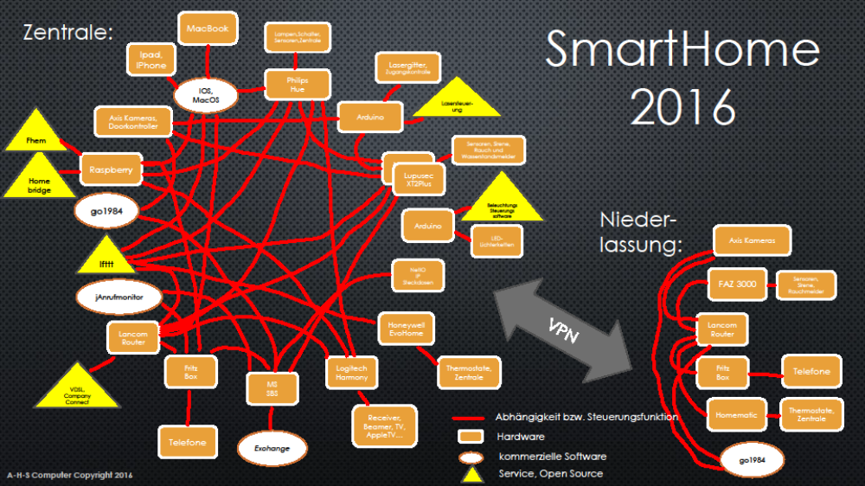
Wichtig in der Darstellung sind die roten Verbindungslinien, die für funktionale Abhängigkeiten und/oder Steuerungsfunktionen stehen. Auch wenn die schiere Masse schon beeindrucken mag, ist dies aber nicht der Grund für die hohe Komplexität des Themas. Ein großer Teilnehmerkreis an dieser Runde verkündet zwar gerne die Offenheit seiner Systeme, aber nur wenn es selbst alles steuert. Oder es ist nur offen für Systeme die die Schnittstelle offiziell Lizensiert haben. Eine echte Herausforderung in dieser Welt sind natürlich die Systeme, die einem auf „Closed Shop“ machen. Was man dann benötigt sind Kollegen in den Foren der quelloffenen Systeme mit mehr Zeit und Fähigkeiten, die mit IPsniffer, Wireshark und Konsorten in mühevoller zeitraubender Arbeit den WhiteHack vollführen und es der Gemeinschaft zur Verfügung stellen. Dann benötigt man nur noch ein paar Programmierkenntnisse in Windows, Linux, Batchprogrammierung, Pearl, VB, C-Dialekte, Phyton2/3, Nodejs… um die Sache mit Blut,Schweiß und vielen Tränen zum Laufen zu Bringen. Und dann sind es die kurzen Momente der Freude, die unsere Branche so liebenswert machen. Wenn Mann ( und auch Frau ) über Siri seine Muitimediaausstattung ein und ausschaltet, ist dies schon ein wenig Magie. Oder wenn die Philips Hue-Leuchten in Alarmfarben blinken wenn die Familie anruft ;-) Aber leider sind die Momente nur kurz, denn für diese Art der Systemkombination existiert leider keine vernünftige Patch- oder Upgradestrategie. So wird das Thema Nachhaltigkeit leider eher zur Kurzatmigkeit, wenn z.B. beim Upgrade von Nodejs es zum Totalausfall des Homebridgemoduls und damit zur Dysfunktion von Apple Home und Siri kommt. Und dies betrifft nur die Softwareseite. Über die Qualität der Consumerhardware und der China-Sensoren möchte ich mir hier durchaus ein Urteil erlauben. Es fällt auf Grund der langjährigen Erfahrungswerte nicht positiv aus. Auch wenn ich über all dies hinwegsehen sollte, bleibt immer noch der Punkt der mangelnden Intelligenz. Weiterhin kennt uns mein System nicht als Menschen sondern als gefühllose Ultraschall- oder IR-Reflektionen. Wenn ich die RFID oder BT Token einsetze, stimmt wenigstens die Personenzuordnung. Bis mein System uns als eigenständige Personen mit Launen und zufälligen Stimmungen begreifen wird, werden noch viele Alexas und Siris das Internet bevölkern. So sehen wir eben auch bei den Cloud und Pseudo-KI bewährten Systemen abseits der angelernten Pfade keine Intelligenz.
Dies mag auf den erwartungsfrohen Kunden erschreckend dumm wirken, aber noch erschreckender ist die Tatsache wie unsicher die folgenden Punkte sind: Offene Passwörter im Quellcode, unverschlüsselte Übertragung, unbekannte Webservices, Fehler in Hardwaresystemen und Protokollen z.B. Philips Hue und Zigbee oder Alarmanlagen und Router mit Standard- oder Hard codierten Passwörtern.
Falls es sich hier nur um einen Bericht über den Zustand eines privaten Bastelsystems gehen würde könnte ich hier schließen. Aber am Ende des Tages, wird uns von allen Seiten versprochen, wie viele Milliarden Euro wir in den nächsten Jahren in den Bereichen SmartHome, IOT und Ki verdienen können. Leider muß ich aber in allen Bereichen feststellen, daß es dort für KMU-Kunden an tragfähigen Geschäftsmodellen fehlt. Der Aufwand für Erstellung und Pflege meines Systems wäre auch für sehr preiselastische Kunden nicht darstellbar. Die dann existierenden Sicherheitslücken wären mindestens fahrlässig und damit unverantwortlich einem Kunden gegenüber. So bleibt es für mich im Moment eine faszinierende Machbarkeitsstudie für den Nerd in mir. Auch im SmartHome Bereich stelle ich dieselben Forderungen wie bei der Industrie 4.0. Wir benötigen offene Standards uns intelligente, sichere Gateways die in beide Richtungen arbeiten. Ich persönlich bleibe am Ball, um das erste Erleben einer richtigen KI auf keinen Fall zu verpassen und die kurzen Momente der programmierten Glückseligkeit in meinem Lebenskalender zu speichern.

